МУНИЦИПАЛЬНОЕ ОБРАЗОВАНИЕ
ГОРОДСКОЙ ОКРУГ ГОРОД СУРГУТ

АДМИНИСТРАЦИЯ ГОРОДА

ПОСТАНОВЛЕНИЕ

« | 19 | » | 11 | 20 | 19 |  |  | № | 8626

О внесении изменений
в постановление Администрации
города от 24.02.2014 № 1247
«Об утверждении границ
прилегающих территорий
к некоторым организациям,
на которых не допускается
розничная продажа
алкогольной продукции»

В соответствии с Федеральным законом от 22.11.1995 № 171-ФЗ «О государственном регулировании производства и оборота этилового спирта, алкогольной и спиртосодержащей продукции и об ограничении потребления (распития) алкогольной продукции», постановлением Правительства Российской Федерации от 27.12.2012 № 1425 «Об определении органами государственной власти субъектов Российской Федерации мест массового скопления граждан и мест нахождения источников повышенной опасности, в которых не допускается розничная продажа алкогольной продукции, а также определении органами местного самоуправления границ прилегающих к некоторым организациям и объектам территорий, на которых не допускается розничная продажа алкогольной продукции», решением Думы города от 28.05.2013 № 333-V ДГ «Об определении способа расчета расстояний от некоторых организаций и (или) объектов до границ прилегающих к ним территорий, на которых не допускается розничная продажа алкогольной продукции», распоряжениями Администрации города от 30.12.2005 № 3686 «Об утверждении Регламента Администрации города», от 10.01.2017 № 01 «О передаче некоторых полномочий высшим должностным лицам Админи- страции города»:
1. Внести в постановление Администрации города от 24.02.2014 № 1247 «Об утверждении границ прилегающих территорий к некоторым организациям, на которых не допускается розничная продажа алкогольной продукции» следующие изменения:
1.1. В абзаце шестом пункта 1 постановления слова «бюджетное учреждение Ханты-Мансийского автономного округа – Югры «Сургутская городская поликлиника № 4» заменить словами «автономное учреждение Ханты-Мансийского автономного округа – Югры «Центр профессиональной патологии».
1.2. Приложение 5 к постановлению изложить в новой редакции согласно приложению к настоящему постановлению.
2. Управлению документационного и информационного обеспечения разместить настоящее постановление на официальном портале Администрации города.
3. Муниципальному казенному учреждению «Наш город» опубликовать настоящее постановление в средствах массовой информации.
4. Контроль за выполнением постановления возложить на заместителя Главы города Шерстневу А.Ю.

И.о. главы Администрации города Н.Н. Кривцов

Приложение
к постановлению
Администрации города
от ____________ № _________

Схема
границ прилегающей территории к зданию автономного
учреждения Ханты-Мансийского автономного округа – Югры
«Центр профессиональной патологии», расположенному по адресу:
город Сургут, проспект Набережный, дом 41, на которой
не допускается розничная продажа алкогольной продукции

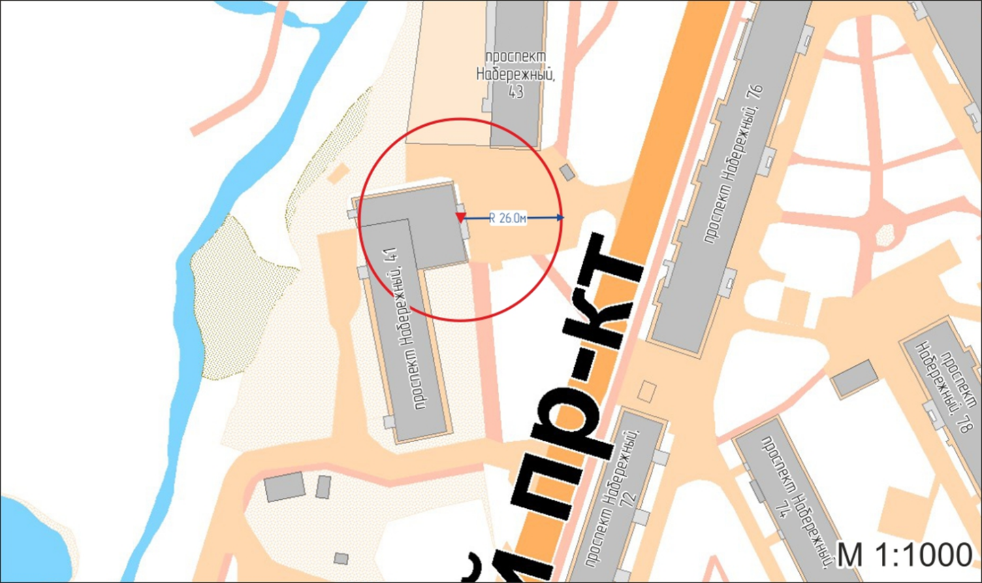

Условные обозначения:
– вход для посетителей в здание автономного учреждения Ханты-Мансийского автономного округа – Югры «Центр профессиональной патологии»;
R – радиус в метрах.

